**Normalização**

**1 FN**

- Tirar atributos multivalorados(não se repetem) e nem compostos

- Não possui relações aninhadas (uma tabela dentro de outra tabela)

Exemplo:

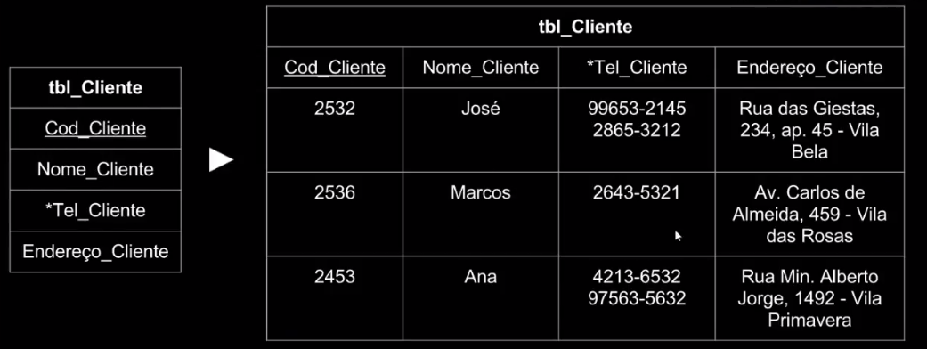

* **Tel_cliente é um atributo multivalorado**
* **Endereço_Cliente é um atributo composto**

Exemplo na 1ª formula normal:

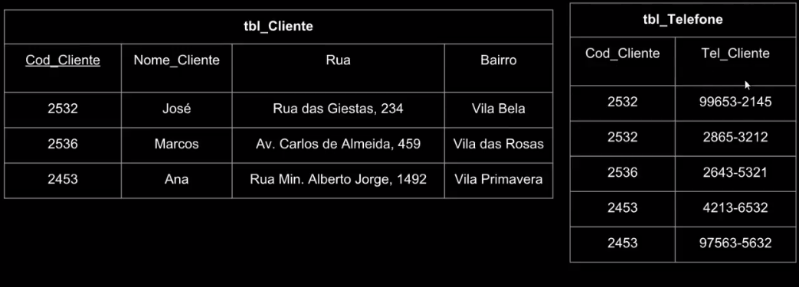

* Endereço virou 2 colunas (Rua e Bairro)
* Telefone virou uma tabela separada]

**2 FN**

- Cada atributo não chave precisa ser dependente da chave primária: Caso contrário deve-se gerar uma nova tabela com dados. Esse atributo vai ser a PK da nova tabela.

- Deve estar na 1ª FN

Exemplo:

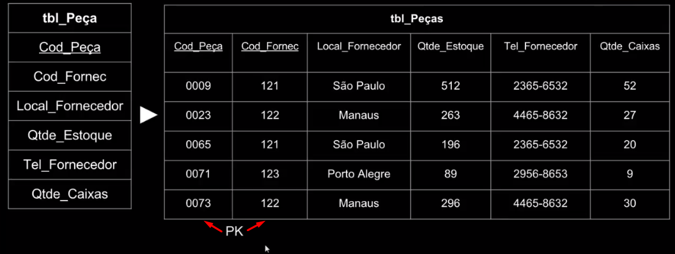

* **Local_Fornecedor** e **Tel_fornecedor** dependem somento do **Cod**_**fornecedor** e não do **Cod_peça** pois uma peça pode ser fornecida por mais de um fornecedor
* **Qtde_Caixa**  depende também da quantidade em estoque

Exemplo normalizado

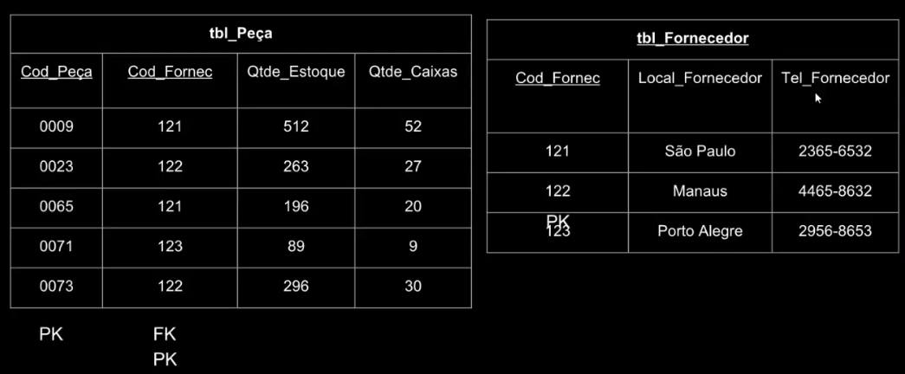

* **Local_Fornecedor** e **Tel_Fornecedor** foram para outra tabela com o **Cod_fornecedor** como **PK**

**3 FN**

- Não existe dependência transitiva(Atributos não-chave não podem depender de outros atributos não-chave

- Pra cada dependência transitiva criar uma nova tabela. Se um atributo **A** depende de um atributo **B**  a tabela é criada com o atributo **B** como PK.

Exemplo: 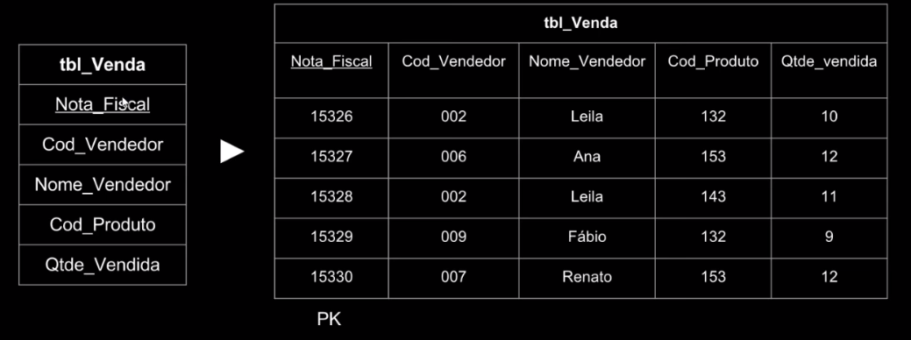

* Há atributos que não dependem somente da **PK**.
* **Nome­_vendedor** depende do **Cod_Vendedor** e não da **Nota_Fiscal.**

Exemplo na 3ª FN:

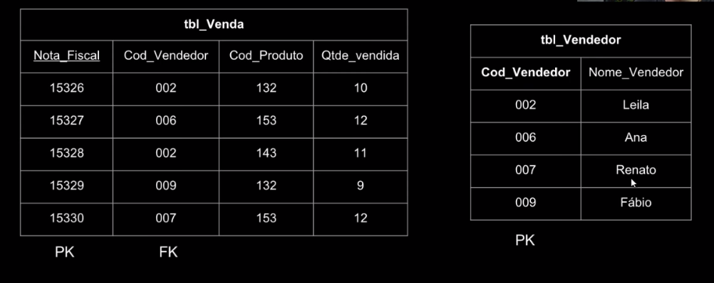

* Criou-se uma nova tabela, **Nome_vendedor** juntamente com o **Cod_Vendedor** como **PK** da tabela.
* **Cod_vendedor**  vira uma **FK** na **tbl_Venda.**